2023年下半年论文查重操作指引

1、在文才柠檬平台毕业论文中，点击进入论文查重
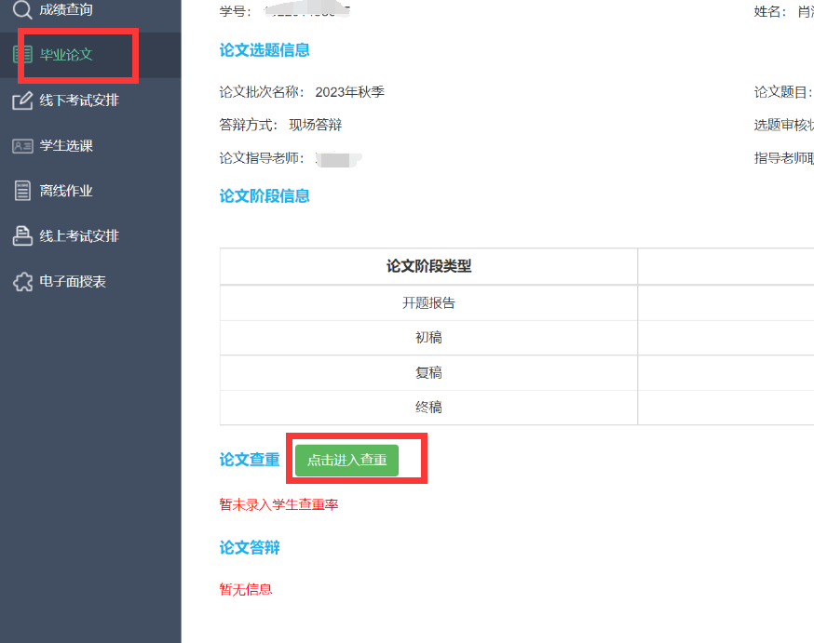
如果看到上图中调转接口，先清除浏览器缓存，然后重新登录系统，点击后调转如下页面。
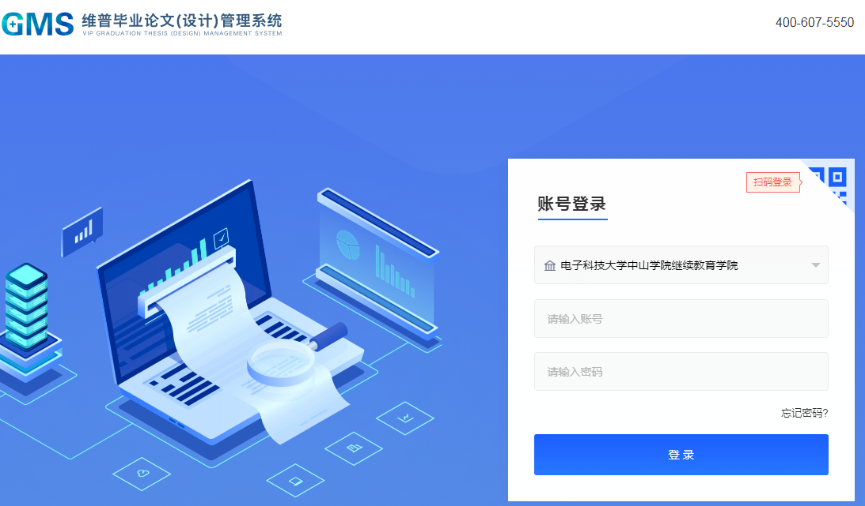
2、登录进入查重系统登录界面
（1）学校输入选择：电子科技大学中山学院继续教育学院
（2）登录方式（账号密码登录）；账号为学号，初始密码为：Dzkd123#
输入后即可登陆。
3、修改查重系统个人登录密码
学生登录后系统会自动跳转至密码修改页面。
（1）密码要不少于6位且包含大、小写英文、数字、特殊符号中的至少2种以上字符。牢记密码。
（2）学生登录后请尽快绑定微信、邮箱或者手机号码，便于之后找回密码或快捷登录。选择左边菜单栏“个人信息”——跳转“安全中心”页面完成设置。
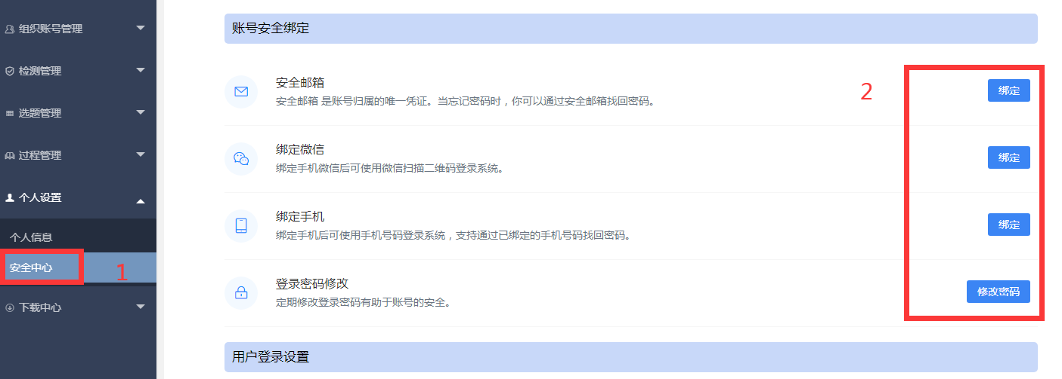
4、上传稿件
（1）第一种方式：点击弹窗中“处理”按钮，直接跳转到编辑定稿页面，点击上传稿件即可；
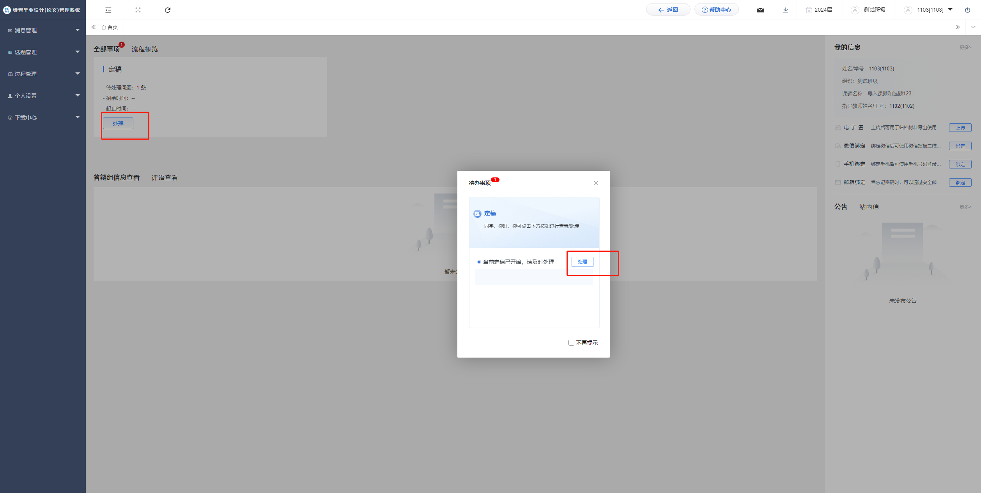
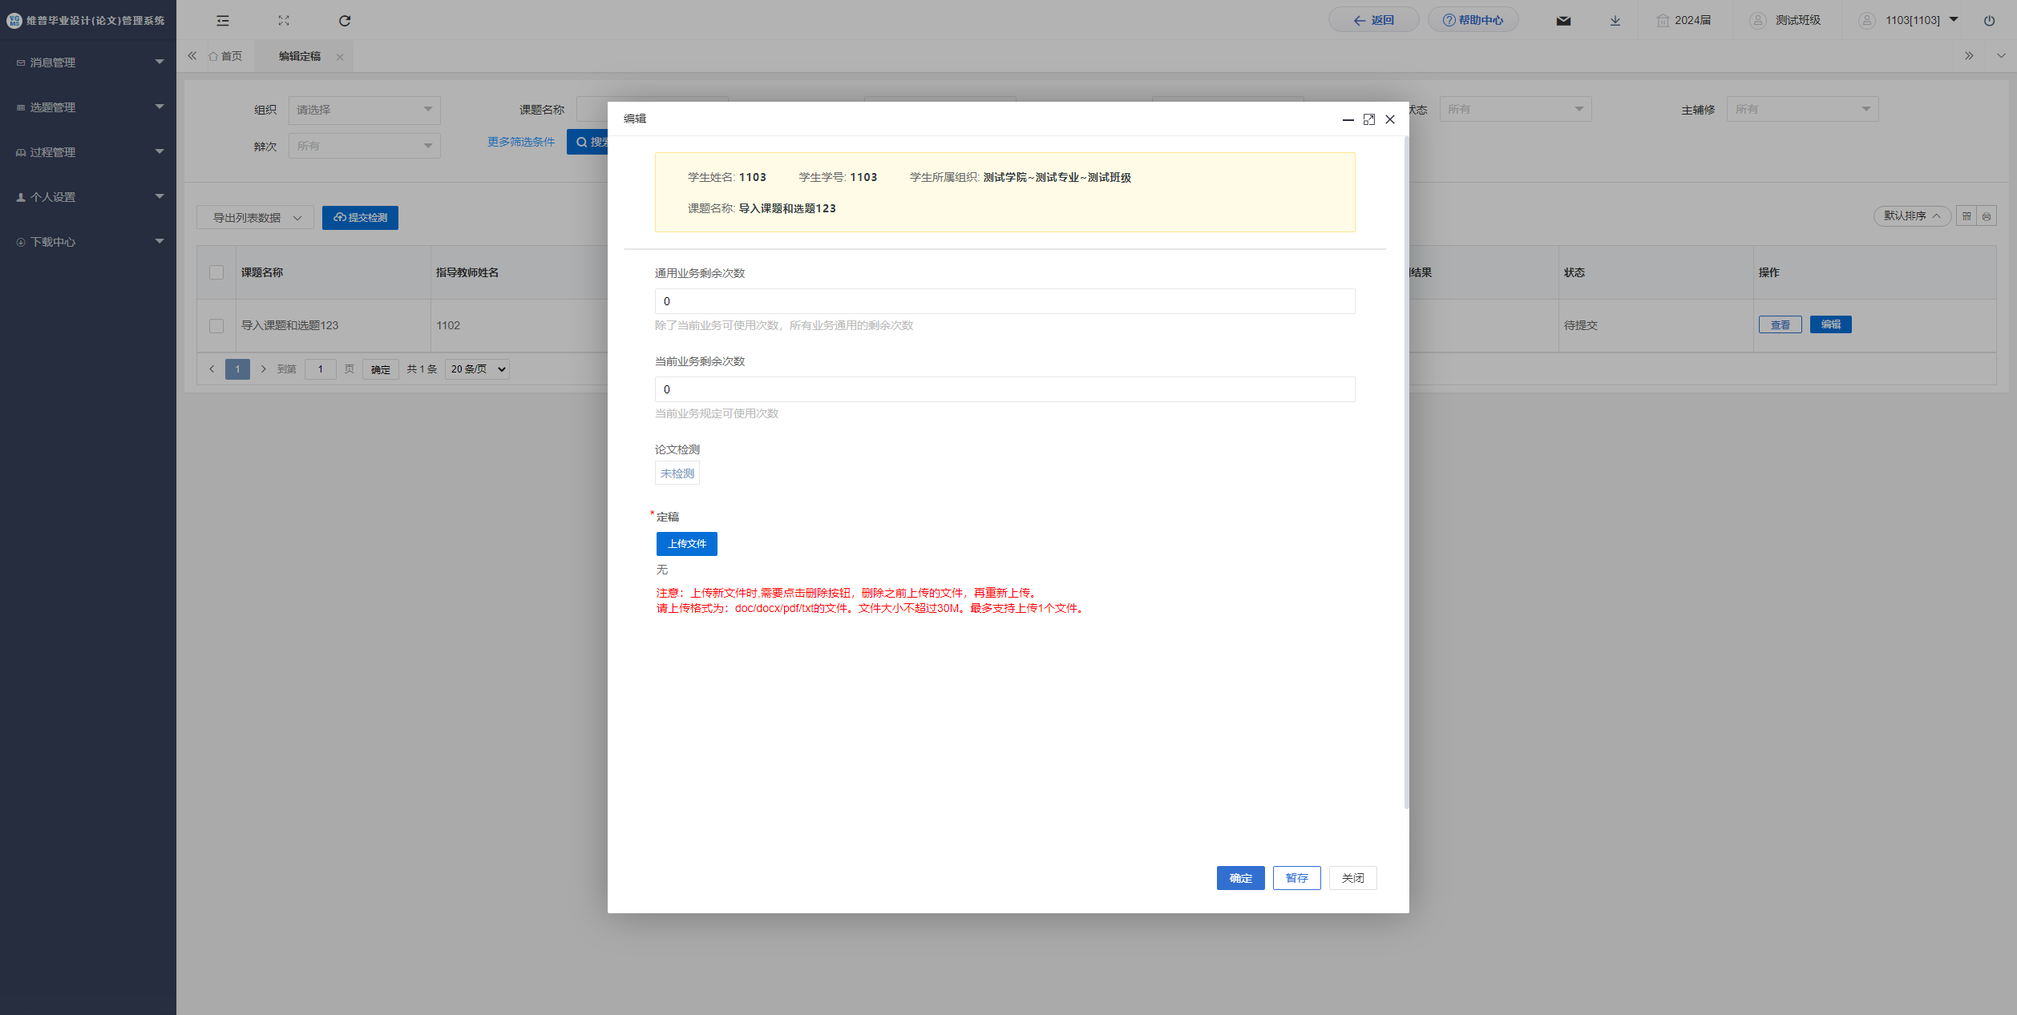
（2）第二种方式：选择左边菜单栏“过程管理”——点击“定稿”——点击页面“编辑”按钮即可跳转编辑详情界面——填写页面内容点击提交；
稿件上传完成后点击“关闭”，退出稿件上传页面，回到编辑定稿的页面。
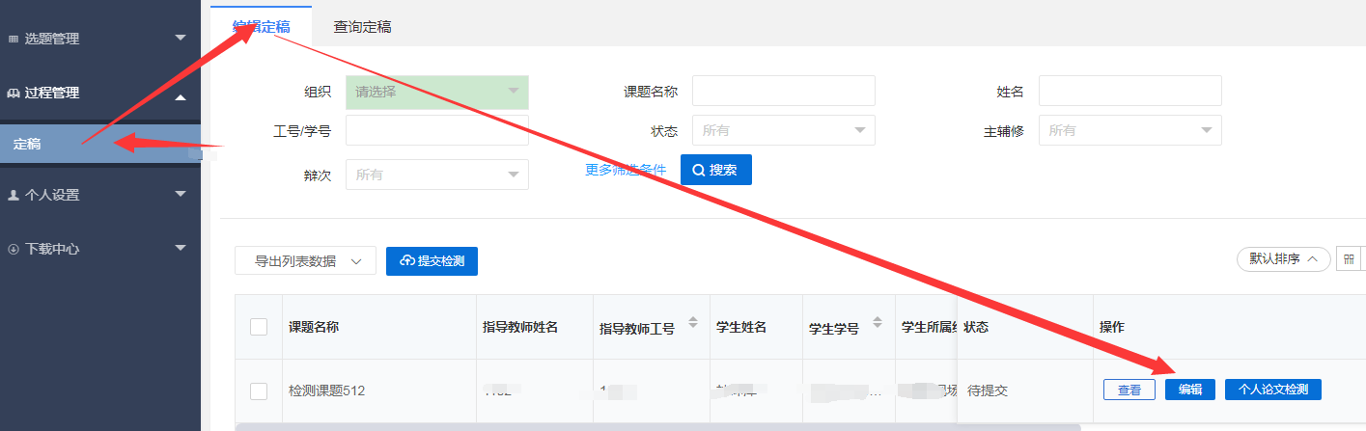
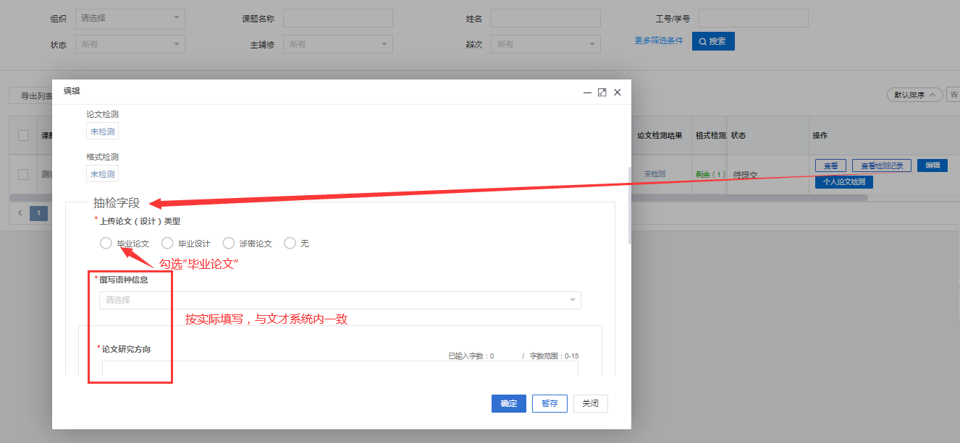
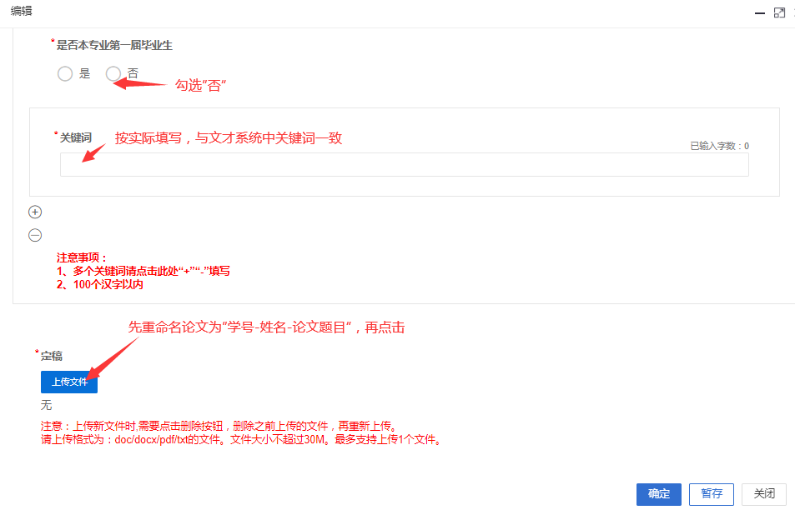
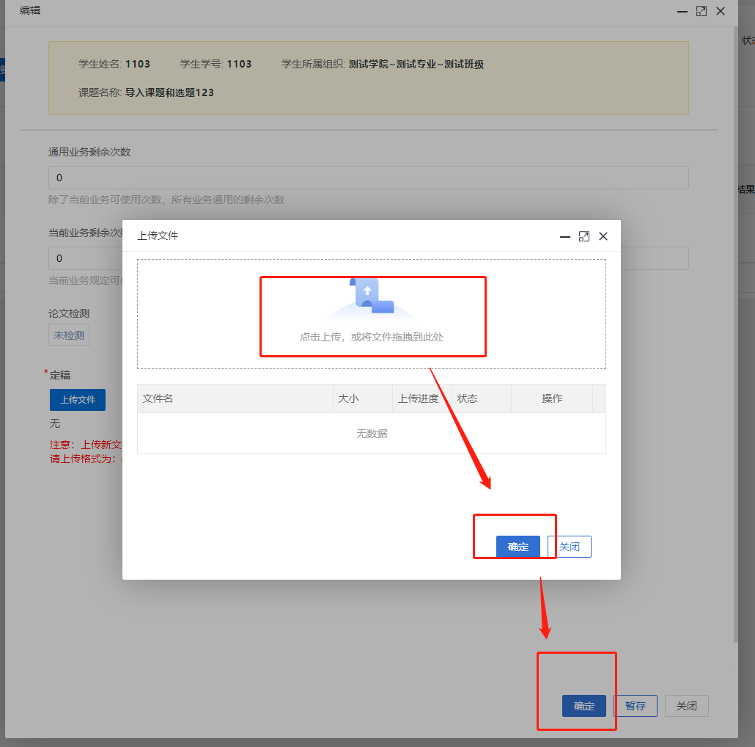
4、提交论文检测。
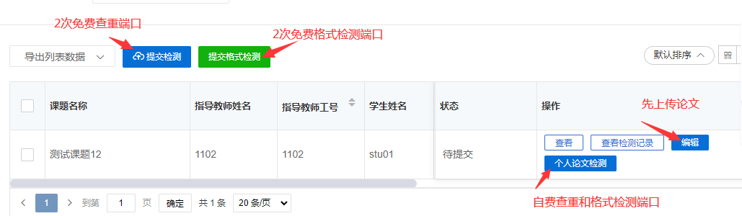
（1）如上图所示，论文上传后，可优先通过免费查重和格式检测端口免费检测，查重检测结果书面答辩<30%、现场答辩<25%即为合格。格式检测书面答辩学生论文应低于千分之十（报告中显示为万字差错率，书面答辩学生论文格式检测报告中低于100（不含100）为合格）；现场答辩学生论文应低于千分之三（现场答辩学生论文格式检测报告中格式差错率低于30（不含30）为合格）。
（2）如前次检测论文不合格，可进一步完善论文，再次论上传文步骤如下：使用流转到功能退回稿件，然后上传新的稿件进行检测。
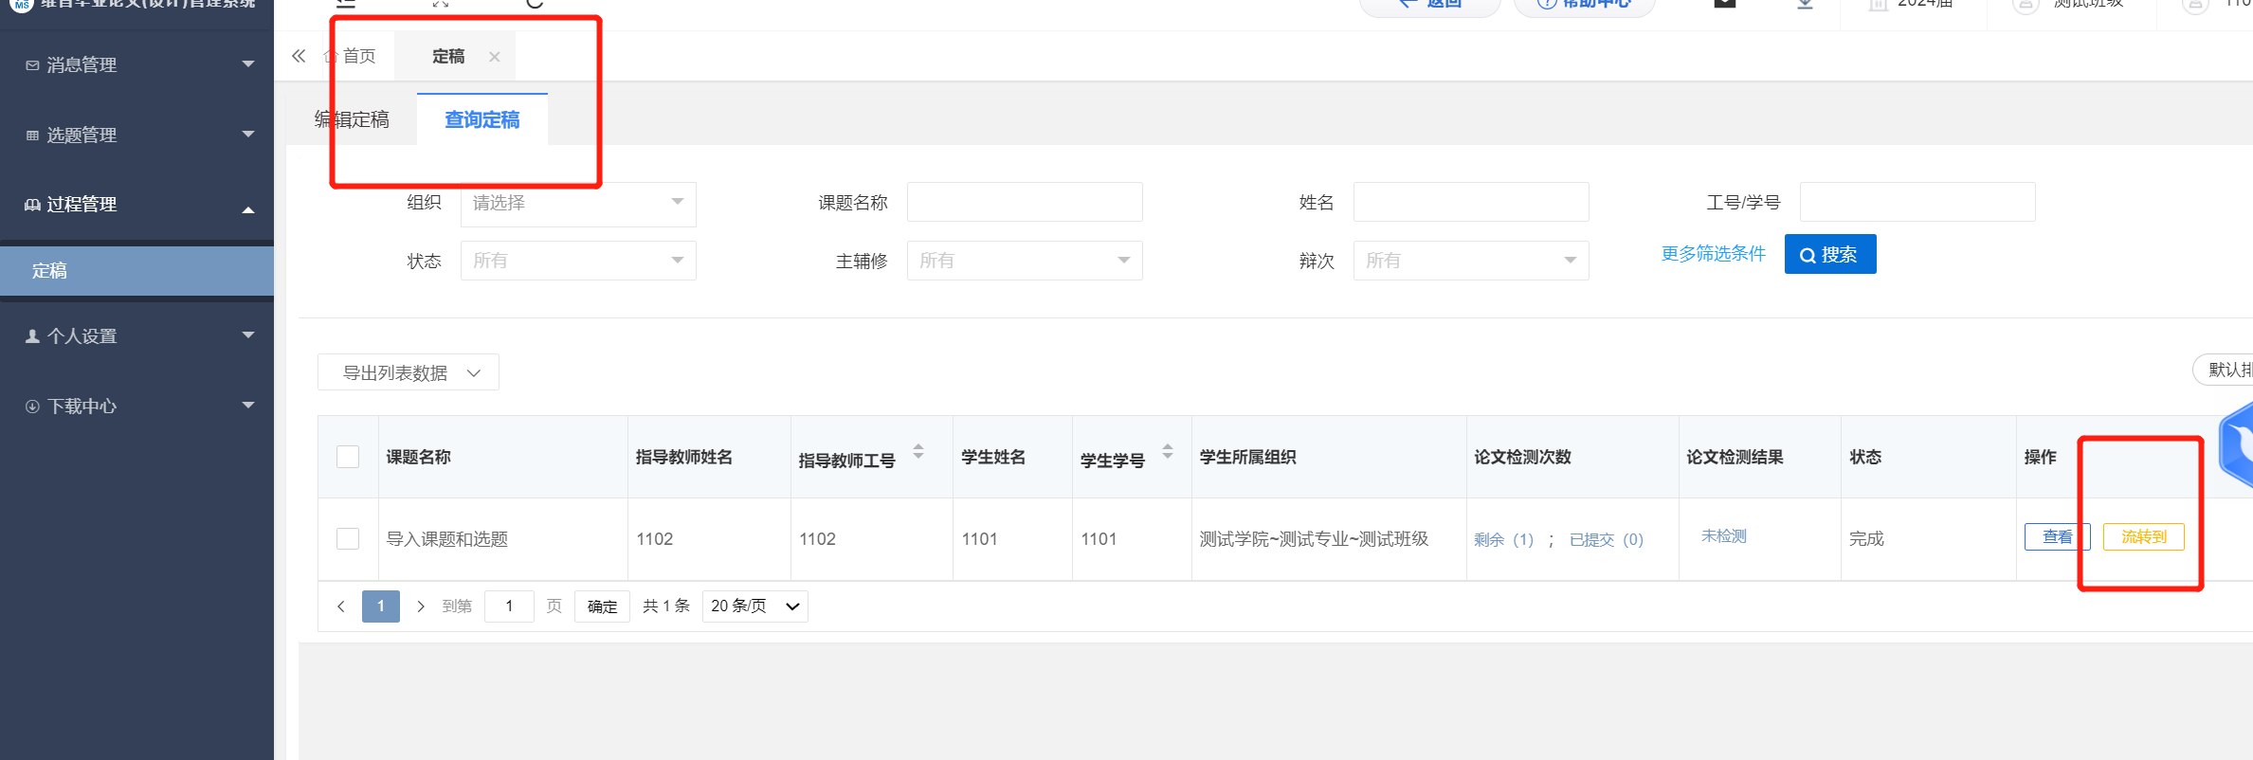
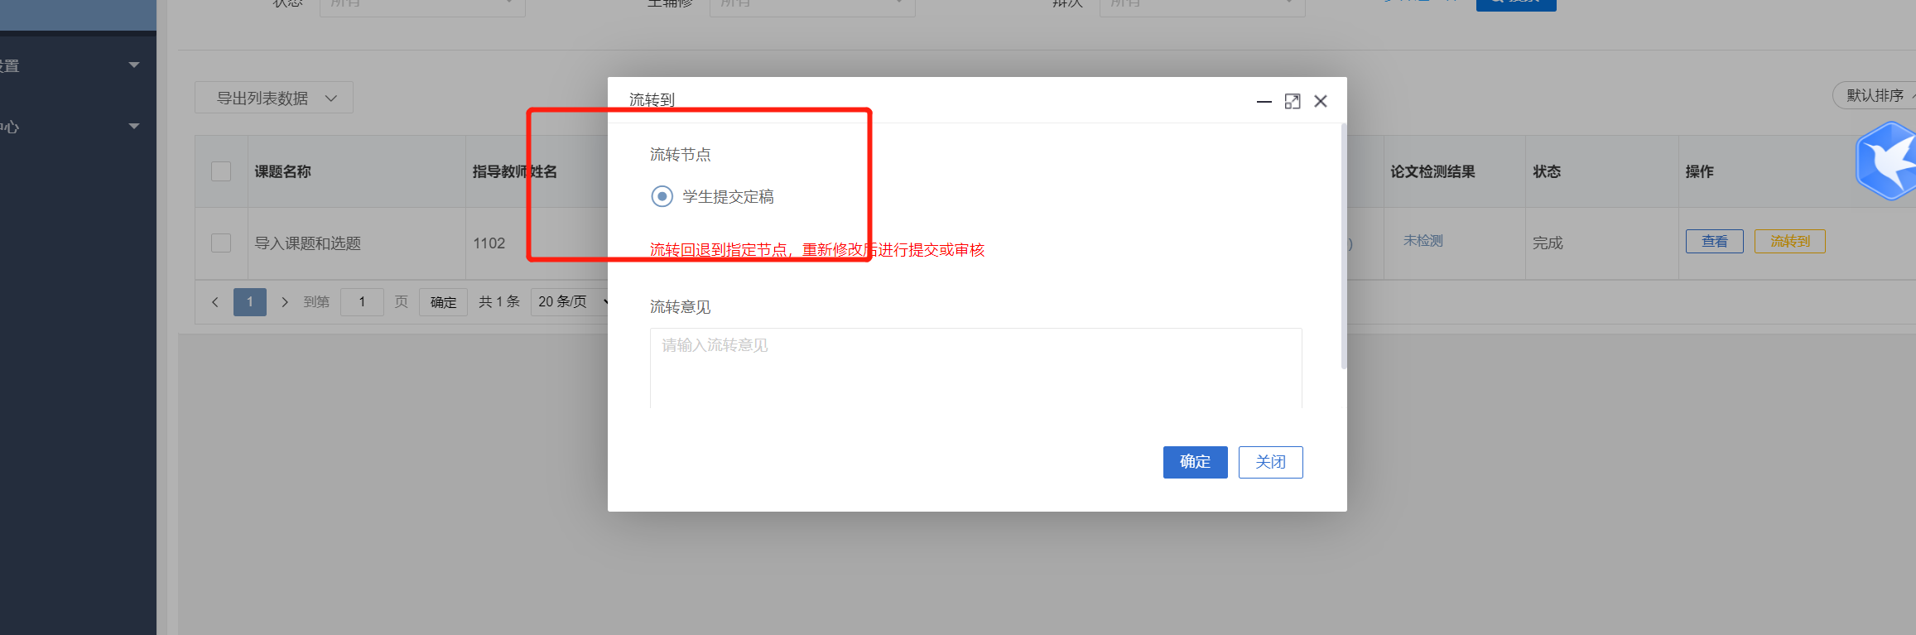
在检测截止前，免费次数用完后可通过“个人论文检测”端口进行检测，检测次数不限。以最后一次检测结果为准。检测结果合格后请勿替换稿件，不可重复上传，否则会覆盖检测结果。

5、其他事项：
（1）学生可在状态栏查看论文定稿进度。
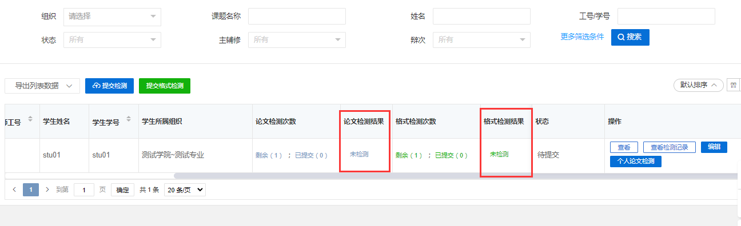
（2）同时也可针对上传稿件进行下载、预览。
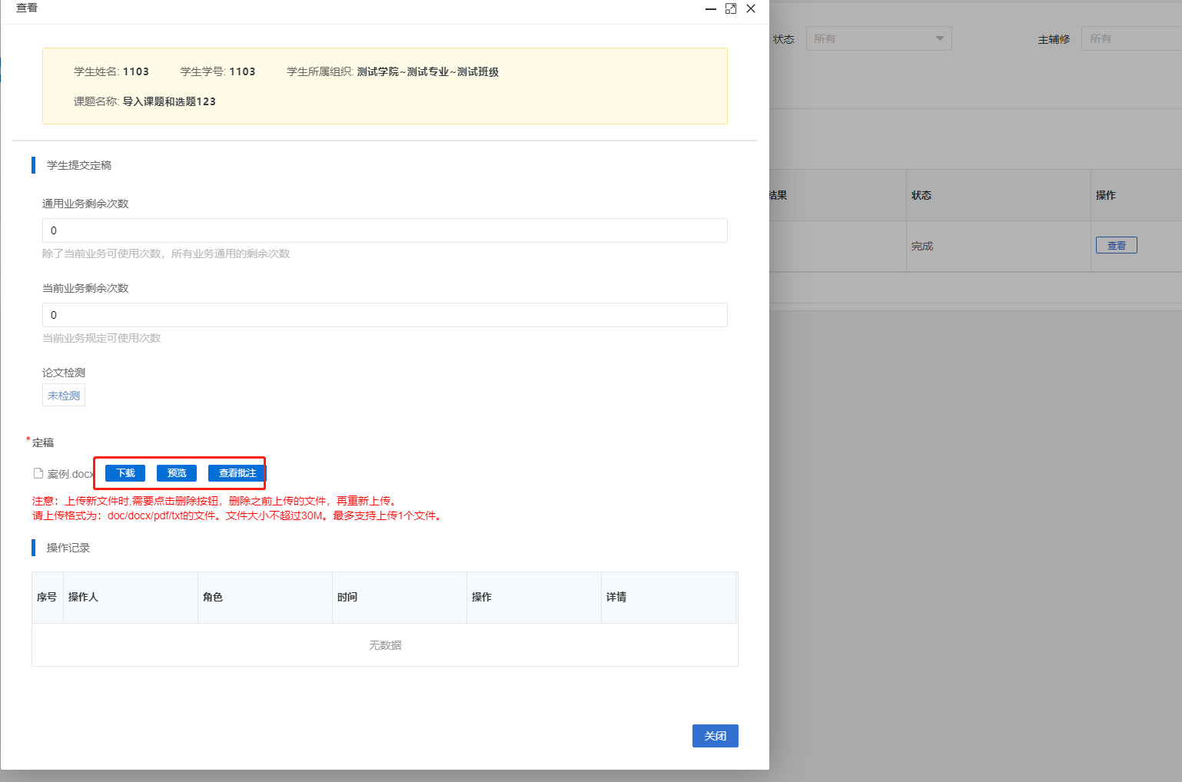
（3）检测合格后，在稿件详情页面预览、下载检测报告。学生应及时自行保存合格的检测报告。
